~~為配合政府政策，大陸散客組團尚未開放前~~
~~若有整團文化交流考察之需求，可參考此行程內容及售價~~

(特惠)山海仙境~青島、威海、煙台、蓬萊8天
「漫步青島的紅瓦綠樹，乘著威海的清澈海風，我在煙臺的日落裡許願，只為在蓬萊的仙境尋你蹤影，最終與你執手。」
■貼心安排：每人每天提供礦泉水。
■購物安排：全程不進購物站。
行程中遊覽車上會販賣山東名產或零食：有紅棗、木耳、阿膠、海參，黑蒜等各式名產，您可依您實際所需向導遊訂購。
■此優惠團費已平均分攤老人、孩童、特殊人士之優惠票價，故無法在退優惠票差，並請配合出示證件檢查，無法配合出示證件者可參考其他行程，特此說明。
■每位小費300元x天數

(限10/1出發)航班僅供參考 (正確航班以航空公司公告為准)：
出發日期 | 航空公司 | 航班編號 | 起飛城市 | 出發時間 | 抵達城市 | 抵達時間
10/01(四) | 山東航空 | SC-4634 | 台中機場 | 11：20 | 青島機場 | 13：50
10/08(四) | 山東航空 | SC-4633 | 青島機場 | 07：50 | 台中機場 | 10：20

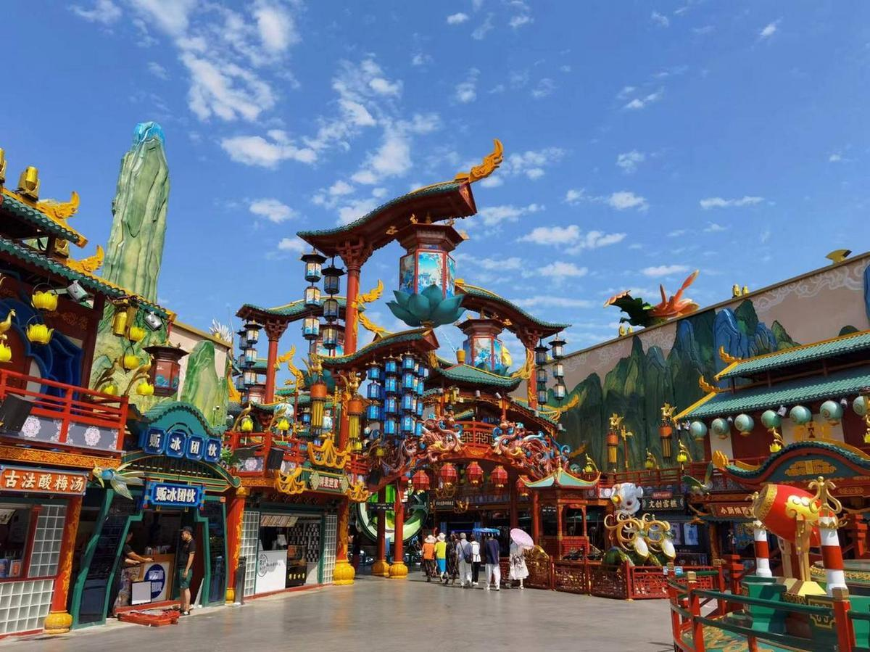第一天 台中青島【明月山海間】
集合於『台中國際機場』，經由專人協助辦理登機手續後，搭機飛往『青島』，簡稱青，別稱膠，又被譽為琴島和島城，是中國的副省級城市、計畫單列市和區域中心城市，山東省最大城市。【青島明月•山海間不夜城】結合青島地域山、海、城的城市風貌特徵，按照建設有中國特色、地方特點，打造「白天+夜晚」「街區+遊樂園」暢遊模式。園區以山海經（朱雀、玄武、青龍、白虎）四大神獸封位街區，三大廣場串聯整個街區，通過融入行為演繹、互動美陳、智慧夜遊、衍生文創、娛樂打卡等諸多元素，一步一景，一步一娛。集觀光游憩、文化休閒、演藝體驗、特色餐飲、購物娛樂為一體的特色文旅休閒項目。
早餐:X | 午餐:機上 | 晚餐: 中式合菜50RMB
住宿: ★★★★★上合建國酒店或同級
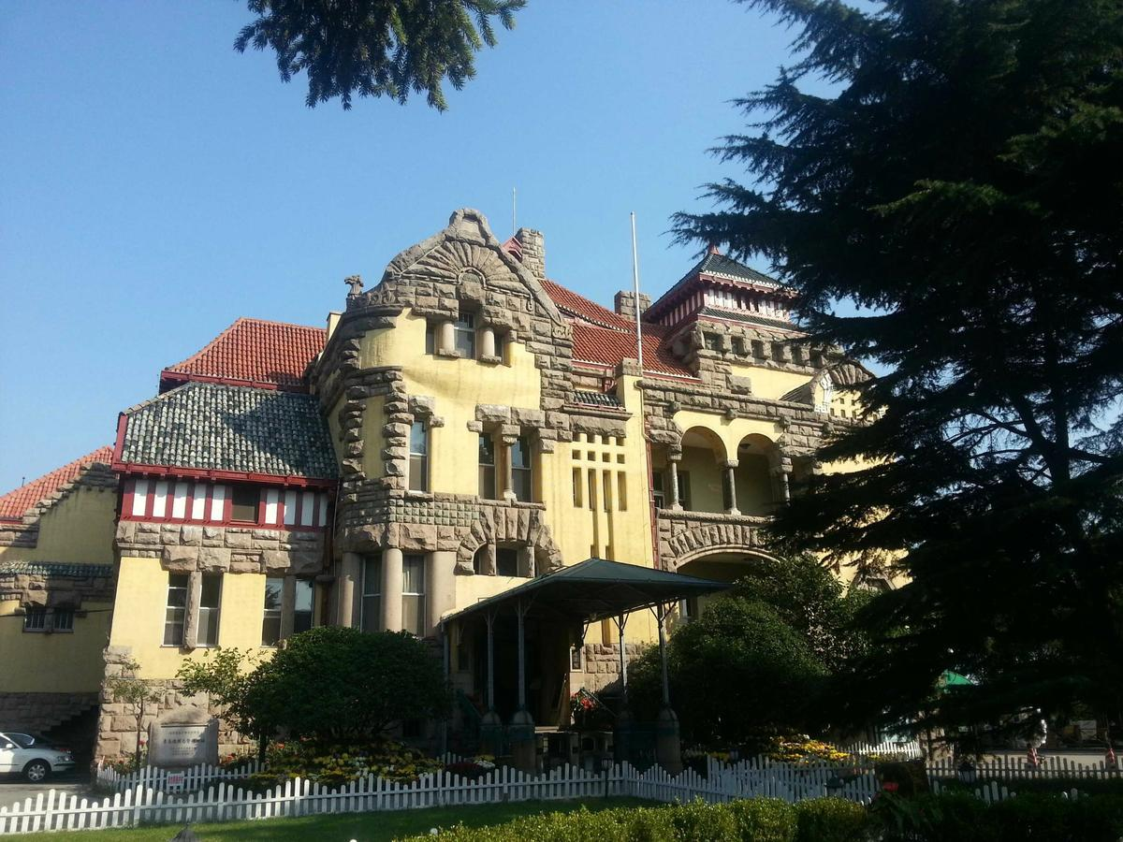
第02天 青島【棧橋、聖彌厄爾教堂(外觀)、廣興裡、信號山、總督府】
【棧橋】，棧橋是青島的象徵之一，又名李鴻章橋，它位於青島灣中心，橋長４００公尺，寬８公尺，分南北兩段，南段是鋼架，北段是石基，以水泥鋪面。棧橋建橋至今，已有百年左右的歷史，最早是西元１８９２年由清朝總兵章高元始建，當時是作為軍用碼頭，橋長僅２００公尺，這就是最早的棧橋。浙江路天主教堂位於青島市南區浙江路上，本名【聖彌厄爾教堂】，建成於1934年，屬西洋建築。【廣興裡】這是典型的老青島裡院。裡院實際上是一種西方建築與中國傳統建築的結合，最初是由德國建築設計師設計的，後來慢慢演化成青島本土的民居形式。一座裡院通常由幾條街道合圍而成，所以每一座裡院的形狀取決於街道的走向。裡院四周合圍，中間形成一個大的院落，通常是2-3層的建築，底層經商，二層以上為住宅。【信號山公園】山勢峻峭，怪石嵯峨，山上遍植花草綠樹。霧靄浮動之時，青翠欲滴。山坡上，造型優美的亭、台、樓、閣黃白分明，點綴其間；石階小徑，曲折回轉，蜿蜒于林蔭之下。更有山巔的3幢紅色的蘑菇樓，宛如3柄火炬，屹立於滿山青黛之中，十分奪目。這個以歐式風格規劃建設的公園因山得名，即信號山公園。【膠澳總督府】，又稱 青島總督府、提督府，是位於中國山東省青島市市南區沂水路11號的一座德式近代建築，始建於1903年，由德國建築師馬立克（Mahlke）根據19世紀歐洲公共建築的藝術形式設計，具有中軸對稱的平面和略為突出的四角與中間的特點。
早餐：酒店內用 | 中餐：青島煎包風味50RMB | 晚餐：青島風味50RMB
住宿：準★★★★★上合建國酒店或同級

第03天 青島【青島啤酒廠(含品酒+每人一包啤酒豆)、八大關、五四廣場、奧帆中心、小麥島】
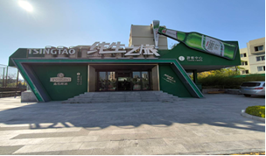【青島純生之旅】，“純生之旅”是改革開放後，青島啤酒廠設立專門的旅遊接待室來進行的遊覽。每年除正規團體外，青島啤酒廠的接待室還會接待慕名而來的外國留學生、自助旅遊人員及過站外國來賓等。作為中國主要的純生生產基地，青啤二廠工業旅遊於2008年投資新建了能容納200名遊客的接待中心，進行了全程的展陳改造，同時新增了“旋光通道”等遊樂設施，全力打造出國內特色旅遊項目——純生之旅。【八大關別墅區】，它是青島著名的別墅區，最初有八條以中國關隘命名的路，因而得名。這集中了俄、英、法、德、美、丹麥、希臘、西班牙、瑞士、日本等２０多個國家的建築風格，近百年歷史古街成為眾多電影、電視外景拍攝的理想地方，是除上海外灘之外另一個有名的「萬國建築博覽會」。【五四廣場】是1990年代末在青島東部新建的中心商務區海濱建設的廣場，因紀念五四運動學生捍衛青島主權的愛國行為而得名。廣場被東海西路分為南北兩部分，南部分是1994年填海形成，著名雕塑「五月的風」即位於南部分。【奧帆中心】牽手走過“情人壩”，再大風浪也不怕。一起走向新燈塔，生活甜蜜幸福家。“情人壩”沒有歷史故事只是因為此處風景秀麗，夜晚回眸觀望北岸城區，魅力島城中心區映入眼簾，夏日入夜更是燈火璀璨，流光溢彩，海風徐徐吹拂臉上“情人壩”更加散發著迷人、浪漫的氣息漸漸的成為了情人們青睞的約會地點。【小麥島公園】這是一座融合自然美景與休閒娛樂的海濱公園，位於青島市的黃金海岸線上。小麥島屬環形島嶼，有大片平坦寬廣的綠化草地，遠處就是湛藍的海水，可在這裡眺望到遙遠的海岸線，一派海濱美景，為遊客提供一個親近自然、放鬆身心的理想場所。公園內擁有綿延的沙灘和清澈的海水，是海濱漫步和日光浴的好去處。您可以在這裡享受海風拂面的愜意，或在沙灘上進行沙灘排球、飛盤等趣味活動，感受大海的活力與魅力。沿著海岸線的步道，您還可以欣賞海天一色的壯麗景觀。
早餐：酒店內用 | 中餐：青島粥全粥道50RMB | 晚餐：青島蒸汽海鮮80RMB
住宿：準★★★★★上合建國酒店或同級
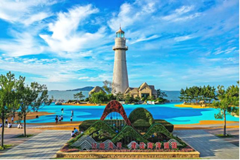
第04天 青島威海【幸福門廣場、悅海公園+海草房、火炬八街、貓頭山】
【幸福門海濱公園】，幸福門正對世昌大道，整棟建築呈“門”字型，著重體現威海城市發展的歷史軌跡和開放、發展的城市形象。這座建築之所以稱做幸福門，是因為幸福門正好是威海千公里幸福海岸線的起點，在整個所在地北邊的起點上，亦在城市的中心。【悅海公園】最迷戀的是這裡的燈塔和造型獨特的海草房。 海草房可以說是世界上最具有代表性的生態民居之一。海草房屋頂用特有的海帶草苫成，堆尖如垛，淺褐色中帶著灰白色調，古樸中透著深沉的氣質，在膠東半島近海邊緣，曾經存在著大量這樣的民居村落，這便是當地漁民叫慣了的「海草房」。【火炬八街】一條筆直而悠長的街道，兩邊是鱗次櫛比的異國情調的建築，盡頭是碧藍的威海灣。街道的兩側，各種創意小店、藝術工作坊錯落有致，每一家店都充滿了設計師們的獨特創意，每一家店都有一個故事，等待著你去發現。【貓頭山】是一座以自然風光和戶外活動為特色的山地景區，位於風景如畫的自然保護區內，是徒步旅行者和自然愛好者的理想目的地。這裡以其獨特的地貌和豐富的生態系統吸引著眾多遊客，提供了一次親近自然、探索山野的機會。山體因形似貓頭而得名，沿途的步道蜿蜒曲折，適合不同體力水準的遊客。徒步過程中，遊客可以欣賞到茂密的森林、清澈的溪流和多樣的動植物，尤其是在春秋季節，山花爛漫或層林盡染，景觀尤為迷人。山頂設有觀景台，遊客可以在此俯瞰周圍的壯麗景觀，感受大自然的廣闊與寧靜。
早餐：酒店內用 | 中餐：威海風味50RMB | 晚餐：威海風味50RMB
住宿：準★★★★威海智選假日酒店或同級

第05天 威海【布魯威斯號沉船、成山頭風景區(中國最東端)、煙墩角】
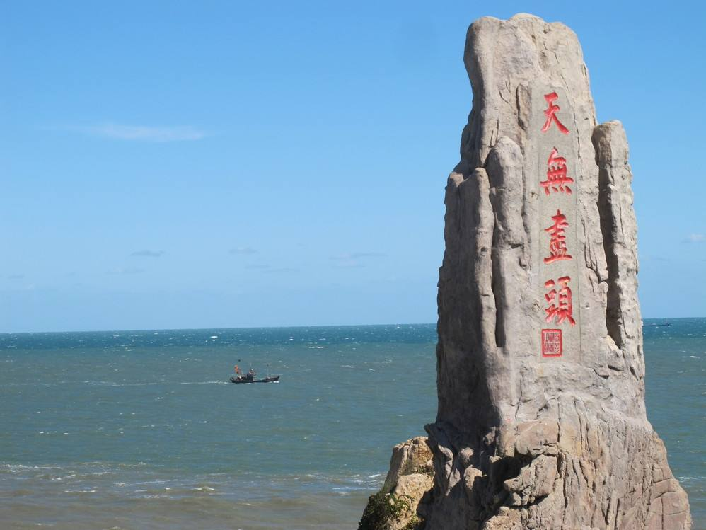【擱淺貨輪布魯維斯號】是一個獨特的海洋遺跡景點，作為一艘歷史悠久的貨輪，擱淺貨輪布魯維斯號在海岸線上靜靜地佇立，成為了海洋文化與自然景觀交融的象徵。遊客在這裡可以近距離觀察這艘擱淺貨輪的外觀，感受它曾經在海上航行的輝煌。船體上鏽跡斑斑的痕跡和被海浪侵蝕的部分，講述著它的故事，激發了人們對海洋和航運歷史的好奇。周圍的海岸線風景如畫，遊客可以在此拍攝美麗的海景照片，留下難忘的回憶。【成山頭】位於威海榮成龍鬚島鎮，因地處成山山脈東段而得名。它三面環海，一面接陸，與韓國隔海相望，是中國海岸的東端，這裡也是膠東半島早看見海上日出的地方。這裡的山體非常陡峭，可以看到群峰和滿山的綠樹，大崖下海濤翻騰，水流非常急，浪很大，很有氣勢，這裡自古就是理想的避暑勝地。【煙墩角】位於山東省榮成市俚島鎮，是個依山傍海、景色秀麗的小漁村，村東南有一座小山叫崮山，大概是在明朝時期，山頂上修了一座煙墩，每當日本侵略者進村襲擾，大家就點燃烽火互為聲勢，煙墩角村由此而得名。
早餐：酒店內用 | 中餐：威海魚頭湯50RMB | 晚餐：威海風味50RMB
住宿：準★★★★威海智選假日酒店或同級

第06天 威海煙臺【孤獨的鯨、漁人碼頭、煙臺山、朝陽街、所城裡】
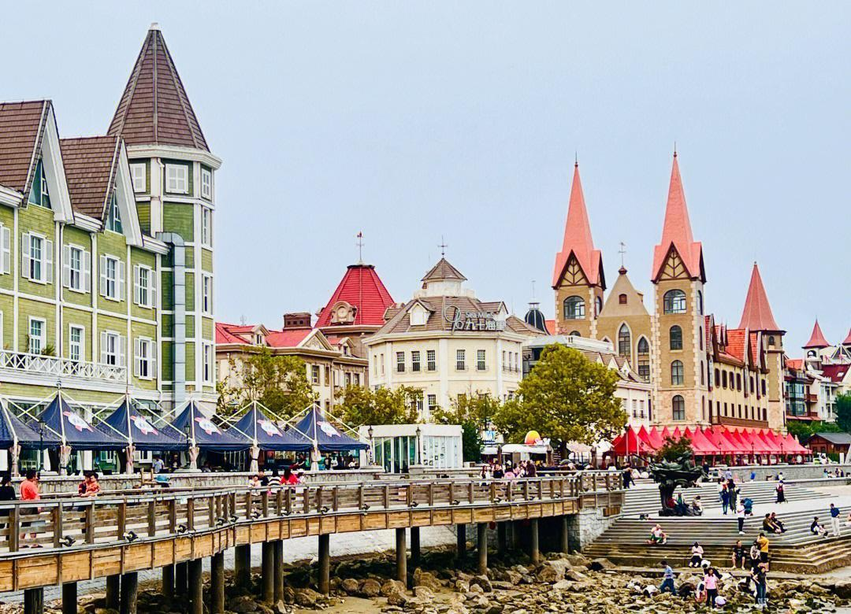【孤獨的鯨】是煙台開發區旅行必打卡景點，在金沙灘城市展示中心，也叫做擱淺的鯨。鯨魚大概幾十米高，每一個慕名而來的人都會和鯨魚來三張合影：鯨魚頭，鯨魚尾，站在鯨魚中間。背後是蔚藍的渤海，增添了幾分靜謐與深沉。【海昌漁人碼頭】東臨黃海，碼頭集旅遊、休閒、娛樂、度假等於一體，有煙台海昌雨岱山溫泉、美食風情街、濱海特色商業街等。其中，煙台海昌鯨鯊館以展示海洋文化和海洋動物表演為主題，海昌雨岱山溫泉則以深海溫泉、日式溫泉為特色，其餘全部採用北美風情的建築風格，融合了碧海、藍天、沙灘的城市特色。【煙臺山】明朝為了防範倭寇入侵，特別在此設置烽火臺，每當倭寇來犯，即舉狼煙示警，這就是煙臺市名的來由。從1862年煙臺開埠後，曾有英、法、美、德、日、丹等16個國家，相繼在此設立領事館、教堂和郵局。故公園內各國特色建築集群，相當壯觀。【朝陽街】是煙臺第一條真正意義上的商業街，遍佈著商號、洋行和外國郵局，薈萃了幾十座中西合璧的建築群落。克利頓飯店、茂記洋行、新中國電影院、寶時造鐘廠、海關舊址……，半個世紀前，位於海岸邊的這一排排洋樓象徵著煙臺過往繁盛的頂點，無數金錢財寶、名流紳士在這裡彙集，堪比同時代的大上海。【所城裡】也叫奇山所，位於煙臺市最繁華的大街——南大街東段的南側，是老煙臺的標誌之一，是煙臺這所城市的根。 所以有，一部所城裡，半部煙臺史的說話。
早餐：酒店內用 | 中餐：中式合菜50RMB | 晚餐：膠東風味50RMB
住宿：★★★★煙臺開元華僑酒店或同級

第07天 煙臺【張裕卡斯特酒莊（包含品酒）】蓬萊【八仙過海景區】青島
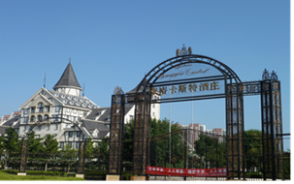【張裕卡斯特酒莊】，由中國葡萄酒業巨頭張裕公司和法國葡萄酒業巨頭卡斯特公司合資興建，位於煙臺至蓬萊的黃金旅遊線上。酒莊占地兩千一百畝，其中釀酒葡萄園五百畝，主體建築五十畝，葡萄長廊、道路二十畝。煙臺張裕卡斯特酒莊是一個集旅遊、觀光、休閒為一體，成為煙臺市又一旅遊景點；同時它又是張裕高檔葡萄酒的釀造基地；而且還是引進、選育國內外優良葡萄新品種，進行相關栽培技術研究的的重要場所。【八仙過海景區】位於蓬萊市北部的黃海之濱，有一座八仙橋將景區和海濱路相連。這裡是神話傳説中八仙過海的地方，景區內以“八仙過海”的傳説為主題，建有仿古亭閣與園林，你可以在此拜仙祈福、感受濃郁的道教文化氛圍，也可以隨處都能欣賞海景。景區內有八仙橋、仙源樓、望瀛樓、鐘鼓樓、八仙祠、會仙閣、拜仙壇等建築。八仙橋的前後各有一座牌坊，第一座牌坊的上額正面與背面分別刻有“八仙過海口”和“人間仙境”九個大字，均為北宋大文豪蘇東坡的手跡。
早餐：酒店內用 | 中餐：中式合菜50RMB | 晚餐：海鮮小火鍋60RMB
住宿：準★★★★★上合建國酒店或同級

第08天 青島台中
早上前往『青島膠東國際機場』辦理登機手續後，搭機返回『台中清泉崗機場』。
早餐：餐盒 | 中餐：X | 晚餐：X
住宿：溫暖的家

備註：本行程交通、住宿、觀光點絕對以最順暢之游程作為安排，若遇特殊狀況如交通阻塞、觀光點休假、住宿飯店調整及其他不可抗拒之因素，或因飛機起降的時間、轉機點、進出點調整，行程因此可能會有所更動，本公司保有變更行程之權利。

